# **Детская анестезия: насколько это безопасно и что важно знать родителям**

Когда речь идёт о лечении зубов у детей, один из самых частых вопросов от родителей — насколько безопасна анестезия. И это абсолютно понятно: ведь каждому хочется быть уверенным, что ребёнок не испытает боли, страха и, главное, — будет в безопасности. Современная стоматология даёт на этот вопрос чёткий и спокойный ответ: да, анестезия безопасна, если проводится под контролем опытного врача.

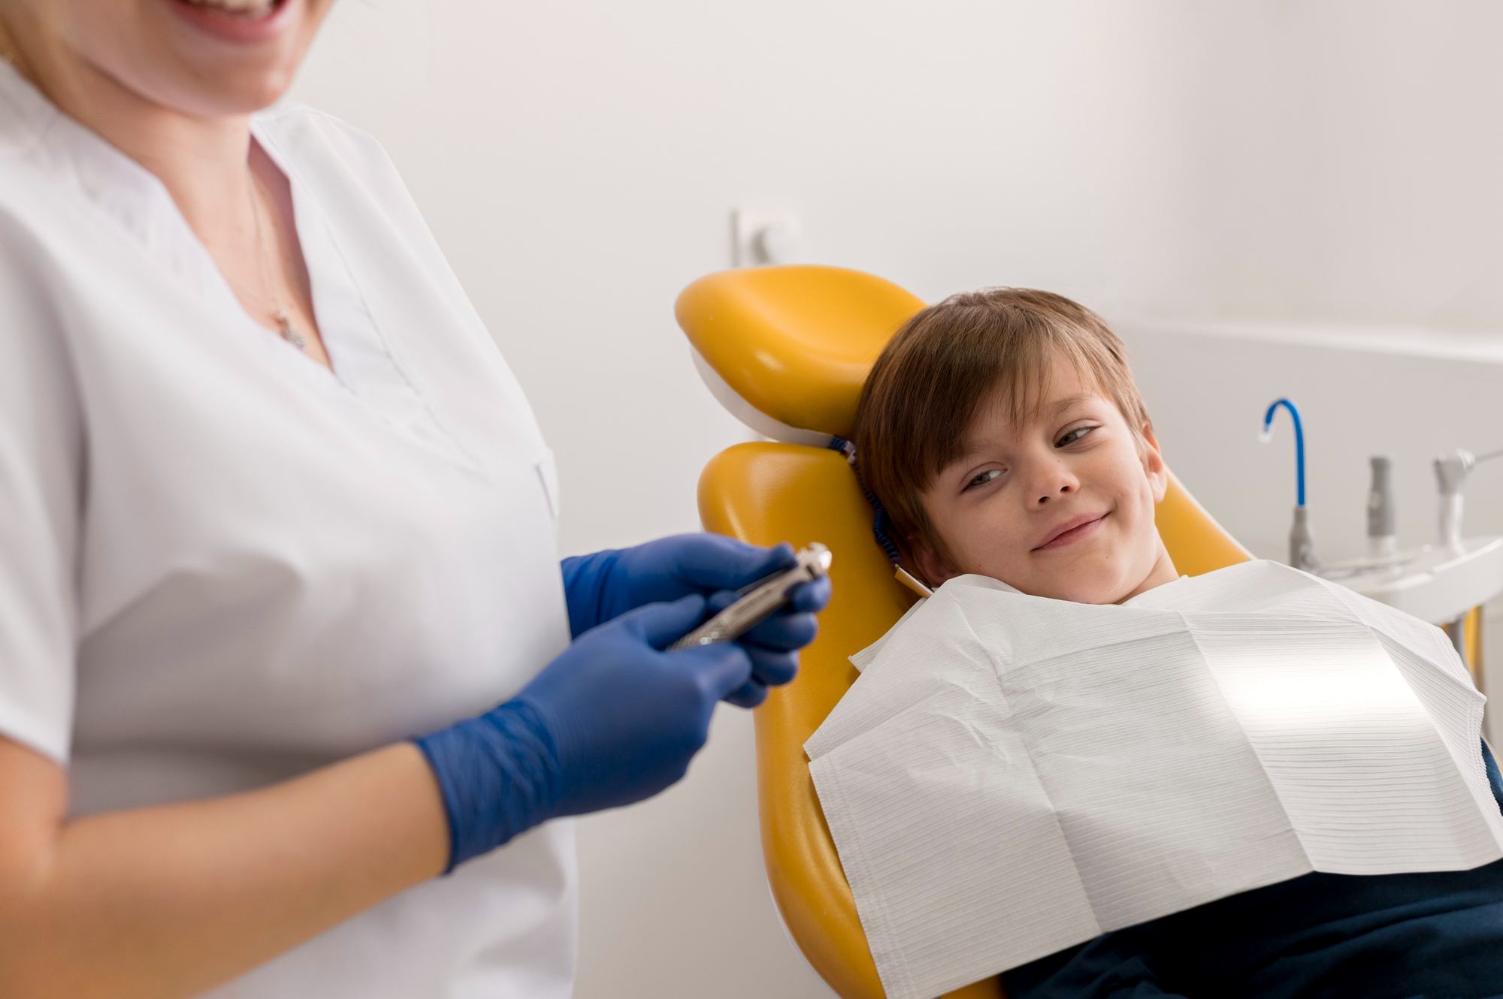

## **Зачем и когда детям нужна анестезия у стоматолога**

Анестезия в детской стоматологии применяется не всегда — только тогда, когда это действительно необходимо. Например, если у ребёнка высокий болевой порог и он не боится лечения, врач может ограничиться только обезболивающим гелем. Но в случаях, когда требуется объемное вмешательство, есть сильный страх или наблюдается выраженный рвотный рефлекс, местная или седационная анестезия становится оптимальным решением.

Также показанием может быть длительность процедуры — если планируется удаление зуба, лечение нескольких кариесов за один приём или проведение гигиены при воспалении. В таких ситуациях обезболивание помогает сохранить комфорт ребёнка и доверие к врачу, а значит — и спокойное отношение к стоматологии в будущем.

## 

## **Почему можно не бояться**

Современные препараты, используемые в детской стоматологии, разрабатываются с учётом всех особенностей детского организма. Это не те лекарства, что применялись десятилетия назад. Сегодняшние анестетики действуют мягко, дают стабильный результат и быстро выводятся из организма. Ребёнок получает нужное обезболивание без вреда для здоровья — и, главное, без стресса.

Перед введением анестезии врач тщательно собирает анамнез: учитывает возраст, вес, общее состояние ребёнка, возможные аллергии и другие особенности. Никаких универсальных решений — всё индивидуально. Если нужно, назначаются анализы, анестезиолог подбирает дозировку и вид анестезии с предельной точностью. Это делает процедуру максимально безопасной.

## 

## **Что делать, если ребенок боится уколов**

Многие дети с тревогой реагируют даже на вид шприца. В этом случае на помощь приходит седация закисью азота — мягкий метод расслабления, во время которого малыш остаётся в сознании, но перестаёт бояться. Он вдыхает специальную смесь через маску, чувствует спокойствие и расслабленность, а врач спокойно проводит нужное лечение.

Этот способ особенно удобен, если нужно провести процедуру быстро и без лишних разговоров и уговоров. Врач действует точно, ребёнок не испытывает боли, а лечение проходит в комфортной, контролируемой обстановке. Для родителей — это гарантия, что всё пройдёт спокойно, без паники и детских слёз.

## **Что ещё нужно учесть родителям**

## Важно помнить, что успех лечения зависит не только от врача, но и от вас. Перед визитом стоит поговорить с ребёнком, объяснить, что его ждёт, и настроить на спокойный лад. Не стоит пугать, обещать подарки за поведение или передавать собственное волнение — дети это чувствуют. Лучше обсудите заранее, зачем нужен визит и как врач поможет.

## Также важно соблюдать рекомендации после процедуры. Если использовалась анестезия, врач обязательно расскажет, когда можно есть, пить и возвращаться к привычным занятиям. Следуя этим простым советам, вы поможете ребёнку быстрее восстановиться и сохранить позитивный опыт от лечения.

## 

## 

## **Что ждёт вас в клинике и почему лучше прийти вовремя**

Если вы замечаете у ребёнка признаки кариеса, чувствительность или жалобы на боль, не откладывайте визит к стоматологу. Чем раньше будет поставлен диагноз и начато лечение, тем меньше стресс и затрат потребуется. Современные методы обезболивания позволяют лечить зубы у детей без боли и страха, а главное — сохранить здоровье полости рта на долгие годы вперёд.

В клинике **«Евродент»** мы не просто лечим зубы — мы создаём безопасную и дружелюбную атмосферу для маленьких пациентов. Наши специалисты умеют находить подход к детям, всё объясняют родителям и подбирают только проверенные, сертифицированные препараты. Обследование, индивидуальный план лечения, спокойное объяснение и деликатная анестезия — всё это помогает ребёнку пройти лечение без слёз, а родителям — без тревоги.

Чтобы записаться на приём, посетите наш сайт: [eurodent-krasnodar.ru](https://eurodent-krasnodar.ru)  
 📞 Телефон: +7 861 238‑75‑50

✨ Подпишитесь на наш канал, если хотите знать, как лечить зубы у детей комфортно, безопасно и без слёз.